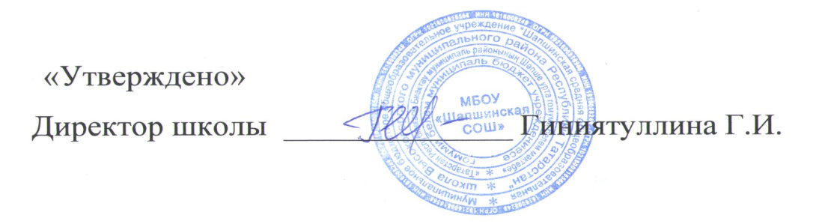
МБОУ «Шапшинская средняя общеобразовательная школа Высокогорского муниципального района Республики Татарстан»
График оценочных процедур на май 2023 года

Кл. | 1 | 2 | 3 | 4 | 5 | 6 | 7 | 8 | 9 | 10 | 11 | 12 | 13 | 14 | 15 | 16 | 17 | 18 | 19 | 20 | 21 | 22 | 23 | 24 | 25 | 26 | 27 | 28 | 29 | 30 | 31
1а |  |  |  |  |  |  |  |  |  |  |  |  |  |  |  |  |  | КР
1б |  |  |  |  |  |  |  |  |  |  |  |  |  |  |  |  |  | КР
2 |  |  |  |  |  |  |  |  |  |  | Рус |  |  |  |  |  | Ом |  | Мат |  |  | Ая | Тт
3а |  |  |  |  | Ая |  |  |  |  |  |  |  |  |  |  | Рус |  |  | Мат |  |  |  | Ая | Тт
3б |  |  |  |  | Ая |  |  |  |  |  |  |  |  |  |  | Рус |  |  | Мат |  |  |  | Ая | Тт
4 |  |  |  |  |  |  |  |  |  |  |  | Рус |  |  | Мат |  |  | Т.т |  |  |  |  |  | Чт | Ая
5а |  |  |  |  |  |  |  |  |  |  | Мат |  |  |  |  | Физ-ра | Гео |  | Ая | Рус |  |  | Мат
5б |  |  |  |  |  |  |  |  |  |  | Мат |  |  |  |  | Физ-ра | Т.т | Рус | Ая |  |  |  | Мат
6 |  |  |  | Ая |  |  |  |  |  |  |  | Рус | Мат |  |  |  |  | Био |  | Ая |  | Рус |  |  | Био
7 |  |  |  |  |  |  |  |  |  |  |  | Физ |  |  | Алг | Гм |  | Био | Т.т |  |  | Ая
8а |  |  |  |  |  |  |  |  |  |  | Т.т |  |  |  |  | Рус | Алг | Рус | Гм | Общ |  | Х | Био |  | Физ | Ая
8б |  |  |  |  |  |  |  |  |  |  | Т.т |  |  |  | Гм |  | Рус |  | Гео |  |  | Гм | Био | Алг | Физ | Ая
9 |  |  |  | Физ |  |  |  |  |  |  |  | Гео |  |  | Рус | Ая |  | Инф |  | Алг
10 |  |  | Физ |  |  | Рус |  |  |  |  | Тт |  | Гм |  |  | Общ | Х | Рус | Алг |  |  | Алг | Рус  Х | Гм
11 |  |  | Физ |  | Рус |  |  |  |  |  |  | Гм |  |  | Рус | Х | Алг |  | Физ  Ая

Мат. – математика Рус. – русский язык Лит. – литература Х. – химия КР – комплексная работа
Алг. – алгебра Физ. – физика Т.т – татар теле Б. - биология
Гм. – геометрия Гео. – география Ом. – окружающий мир Ә. - әдәбият
Инф. – информатика Ис. – история Общ. – обществознание Ая. – английский язык

Школьный уровень
Муниципальный уровень
Региональный уровень
Федеральный уровень

